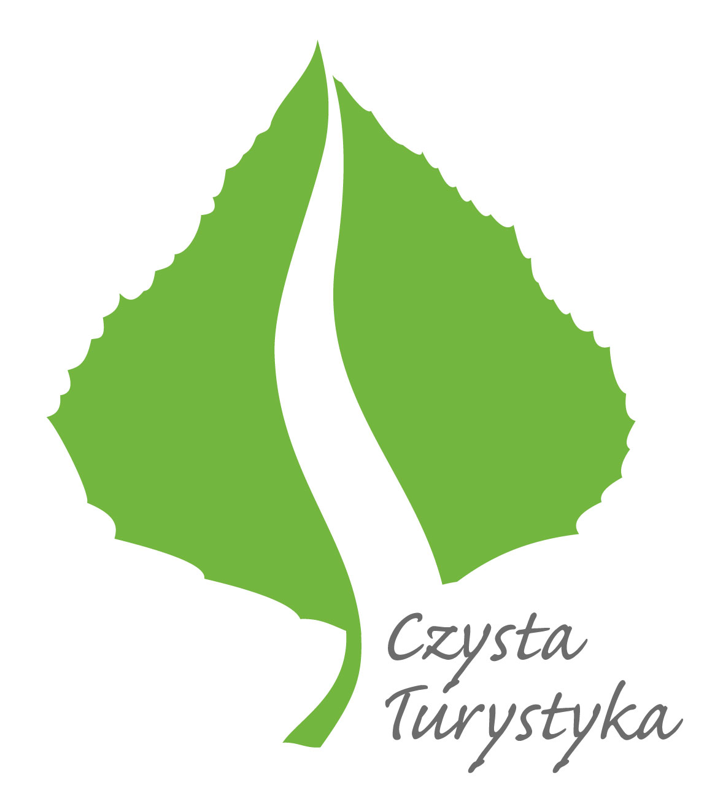
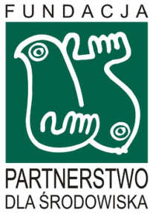

Jak zdobyć Certyfikat Czysta Turystyka

Firmy i organizacje zainteresowane otrzymaniem Certyfikatu „Czysta Turystyka” kontaktują się z Lokalnym Koordynatorem lub bezpośrednio ze Specjalistą ds. Czystej Turystyki (www.czystybiznes.pl/kontakty.html). Pierwszym krokiem jest złożenie deklaracji przystąpienia do programu Czysta Turystyka. Następnie firma wyznacza osobę odpowiedzialną za opracowanie i wdrożenie polityki środowiskowej. Aby uzyskać certyfikat firma musi przejść przez wstępny audyt środowiskowy, a następnie wdrożyć wskazówki i zalecenia audytora. Na zakończenie procesu przeprowadzany jest audyt certyfikujący.

Koszt uzyskania certyfikatu to kilka tysięcy złotych. Organizacje znajdujące się na Zielonych Szlakach Greenways (www.greenways.pl) mogą uzyskać certyfikat nieodpłatnie w ramach projektu „Aktywna edukacja ekologiczna na Zielonych Szlakach Greenways”. Fundacja Partnerstwo dla Środowiska pokrywa koszt certyfikacji 450 organizacji. O zakwalifikowaniu organizacji do udziału w projekcie decyduje stopień zaawansowania we wdrażaniu rozwiązań środowiskowych oraz kolejność zgłoszeń.

Jak przebiega audyt?
Audyt rozpoczyna się od weryfikacji czy organizacja posiada wymagane umowy oraz decyzje administracyjne np. umowę na dostarczenie energii elektrycznej, pozwolenia wodno-prawne. Audytor sprawdza bazę energetyczną firmy, gospodarkę odpadami, zarządzanie wodą i ściekami oraz inne elementy, które mogą negatywnie wpływać na środowisko. Podczas audytu, weryfikowane są także działania firmy na rzecz zachowania dziedzictwa przyrodniczego i kulturowego, takie jak korzystanie z lokalnych produktów żywnościowych oraz aktywność w zakresie edukacji ekologicznej pracowników oraz gości. Audyt obejmuje zgodność rozwiązań z przepisami prawa oraz wskazuje kierunki działań, które mogą przynieść wymierne oszczędności finansowe oraz korzyści dla środowiska.

Wdrożenie programu
Firmy starające się o Certyfikat „Czysta Turystyka” zobowiązane są do zaangażowania swoich pracowników i partnerów w działania związane z wdrażaniem programu oraz do ich edukowania w zakresie ekologicznych rozwiązań. Warunkiem otrzymania certyfikatu jest również prowadzenie stałego monitoringu zużycia energii i wody przy pomocy narzędzia internetowego Menadżer Środowiska (http://www.eko-spec.pl). Najważniejsze jest jednak dostosowanie działalności przedsiębiorstwa do wymogów prawnych oraz przeprowadzenie zmniejszenia oddziaływania na środowisko. Są to na ogół proste rozwiązania, wymagające niewielkich nakładów finansowych, takie jak np. wprowadzenie segregacji odpadów zarówno w pokojach jak i w pomieszczeniach ogólnodostępnych czy instalacja perlatorów. Wiele proponowanych rozwiązań związanych jest z edukacją gości – ich zachęcaniem do oszczędzania energii, wody czy rzadszej wymiany ręczników. Po wdrożeniu zaleceń audytora przeprowadzany jest audyt certyfikujący, po którym, w razie jego pomyślnego przebiegu, firmy mogą odebrać certyfikat „Czysta Turystyka”.
Dla kogo przeznaczony jest certyfikat?
Certyfikat jest przyznawany hotelom, domom gościnnym oraz obiektom typu bed&breakfast, a także hostelom, które poprzez wdrożenie oszczędnych i przyjaznych środowisku rozwiązań chcą obniżyć swoje koszty eksploatacji, podnieść jakość oferowanych usług, a co za tym idzie zwiększyć swoją konkurencyjność i wyróżnić się na rynku turystycznym. Certyfikat przyznawany jest również organizacjom pozarządowym.

Korzyści z posiadania certyfikatu Czysta Turystyka:
- Obniżenie kosztów działania, dzięki bardziej racjonalnej gospodarce surowcami, energią, wodą i odpadami.
- Wzrost konkurencyjności wynikający z wdrożenia nowych rozwiązań technicznych i technologicznych, pozwalających na sprawniejsze zarządzanie firmą, środowiskiem i pracownikami.
- Uzyskanie wizerunku firmy przyjaznej dla środowiska, pomocnego w zdobywaniu nowych, wrażliwych ekologicznie klientów i zwiększenie rozpoznawalności marki.
- Udział w ogólnopolskiej inicjatywie dającej możliwość wymiany doświadczeń, wykorzystania potencjału współpracy i wzajemnej promocji (marketing ekologiczny).
- Większe możliwości ubiegania się o dotacje na działania ekologiczne.
- Promocja w materiałach informacyjnych wysyłanych przez Fundację Partnerstwo dla Środowiska do mediów, władz lokalnych i regionalnych.
- Możliwość posługiwania się logo Certyfikatu w swoich materiałach informacyjnych i promocyjnych.
- Wzrost świadomości ekologicznej pracowników oraz klientów firmy.
- Dostęp do najnowszej wiedzy i doświadczeń z zakresu ochrony środowiska.
- Dostosowanie do przepisów ochrony środowiska i BHP.
- Udział w rozwoju społeczności lokalnej.

O Fundacji Partnerstwo dla Środowiska
Fundacja Partnerstwo dla Środowiska od 1997 r. pomaga mieszkańcom ponad 20 regionów Polski zmieniać swoje otoczenie – rozwijać współpracę lokalną, przedsiębiorczość i szacunek dla środowiska naturalnego. Fundacja jest członkiem stowarzyszenia Environmental Partnership for Sustainable Development działającego w Europie Środkowo-Wschodniej. Wspólnie z ponad 600 partnerami z Polski (organizacje pozarządowe, szkoły, instytucje samorządowe, przedsiębiorstwa), realizuje sześć długoletnich programów: Grupy Partnerskie, Zielone Szlaki – Greenways, Szkoły dla Ekorozwoju, Czysty Biznes, Ekomuzea, Marka Lokalna. Programy Fundacji są nieustannie rozwijane zgodnie z lokalnymi potrzebami. Działania te obejmują m.in. pomoc finansową, doradczą, szkoleniową, tworzenie sieci współpracy, certyfikację środowiskową, proponowanie innowacyjnych rozwiązań i upowszechnianie sprawdzonych wzorów działań przyjaznych dla środowiska. Fundacja Partnerstwo dla Środowiska, w ramach realizowanych programów, przyznaje własne certyfikaty, obok Czystej Turystyki są to: Lokalne Centrum Aktywności Ekologicznej/Zielona Flaga, Przyjazny Rowerom i Zielone Biuro.

